开题、中期、预答辩、答辩考核日程安排表上报简要使用说明

**特别注意：**

开题、中期、预答辩、答辩考核日程安排表需**至少提前一周**在研究生管理系统中培养质量监督管理导师培养管理（教师组端）对应板块录入，**答辩**考核日程安排表需至少**提前两周**在管理系统中录入，考核日程如有变动，需至少提前3天在系统中修改。

督导委员和助管同学将根据系统中考核日程安排表报备情况开展相关培养环节的督查工作，未按照要求录入或未及时录入考核日程安排表，将影响研究生下一环节的申请。年终统计各培养环节执行情况时，如未录入或未及时录入考核日程安排表比例较高，将影响本单位培养质量分值。

1. **考核日程安排表录入界面：**

教师组端显示：

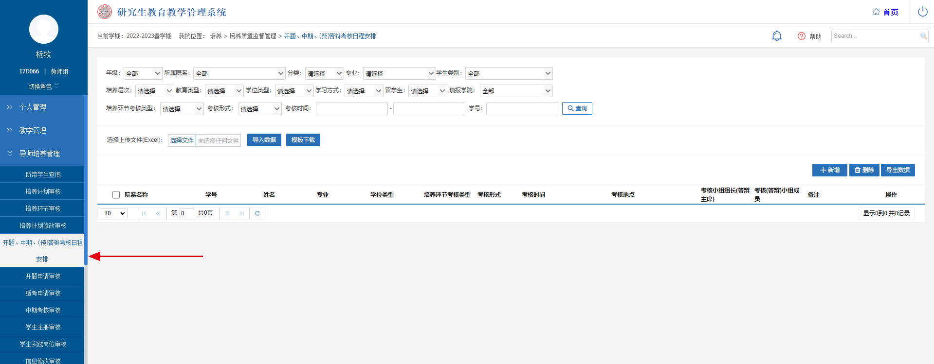**2. 录入权限开放（谁录入，谁负责，管理秘书可查看所有录入信息）：**

所有本单位教师组成员。

**3. 考核日程安排表录入方法（请勿重复录入）：**

（1）批量导入（不区分培养环节类型）：下载模板，填充字段，批量导入。

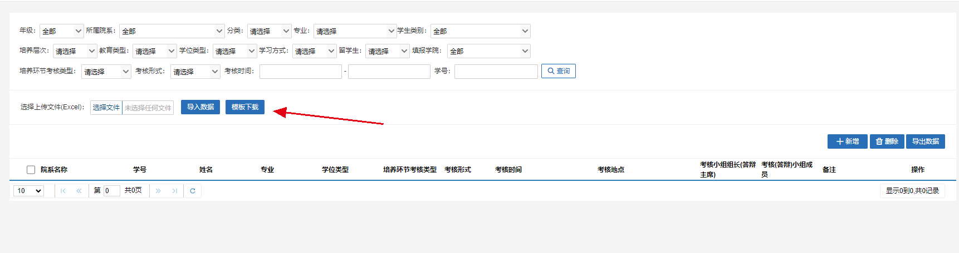（2）单次新增（区分培养环节类型，研究生可多选）：

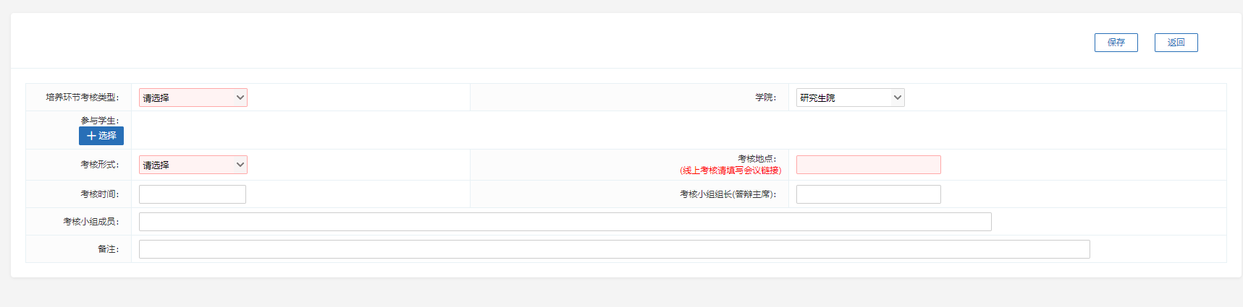

**其他问题，请联系研究生院质量监督办公室：65222660（杨牧）**